**LAPORAN PEMROGRAMAN APLIKASI WEB**

**CRUD PRODUK PERTANIAN**



Disusun oleh :

Nama : Alina Syajida

Prodi : KAP-18.1K

Kampus : Universitas STEKOM Kendal

**UNIVERSITAS SAINS & TEKNOLOGI KOMPUTER**

**KENDAL**

**2021**

1. **Halaman Login**

Halaman login merupakan halaman pertama kali kita masuk ke halaman admin atau index. Halaman login digunakan untuk membtasi siapa saja yang bisa masuk ke halaman admin. Halaman login yang saya buat ini hanya sederhana hanya menggunakan html + css dan login ini juga sudah menerapkan sebuah session.

Misalnya ketika kita belum login dan memaksa masuk ke halaman admin maka dengan adanya session kita tahu apakah si user sudah login atau belum jika belum maka akan dialihkan ke halama login kembali dan muncul pesan seperti gambar dibawah ini :

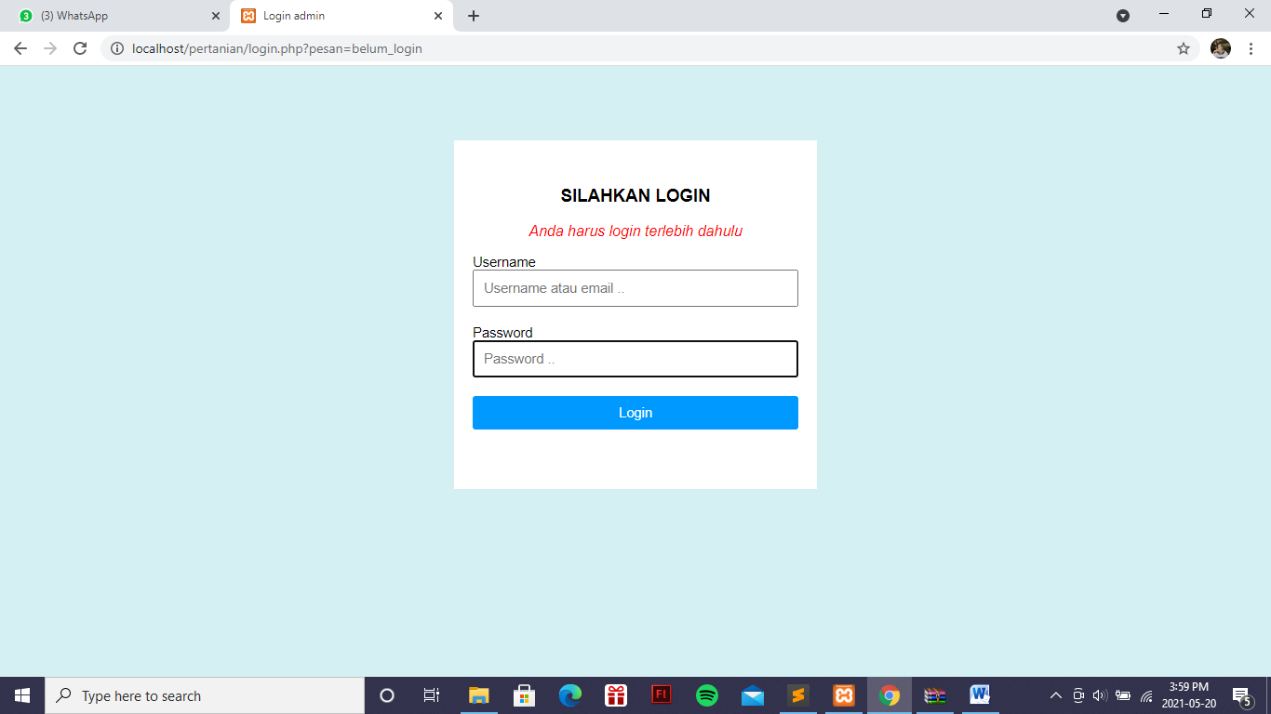

Untuk masuk kehalaman admin, username yang digunakan adalah admin sedangkan passwordnya yaitu 12345.

1. **Halaman Index**

Halaman index merupakan halaman utama sebuah website, contohnya seperti berikut :

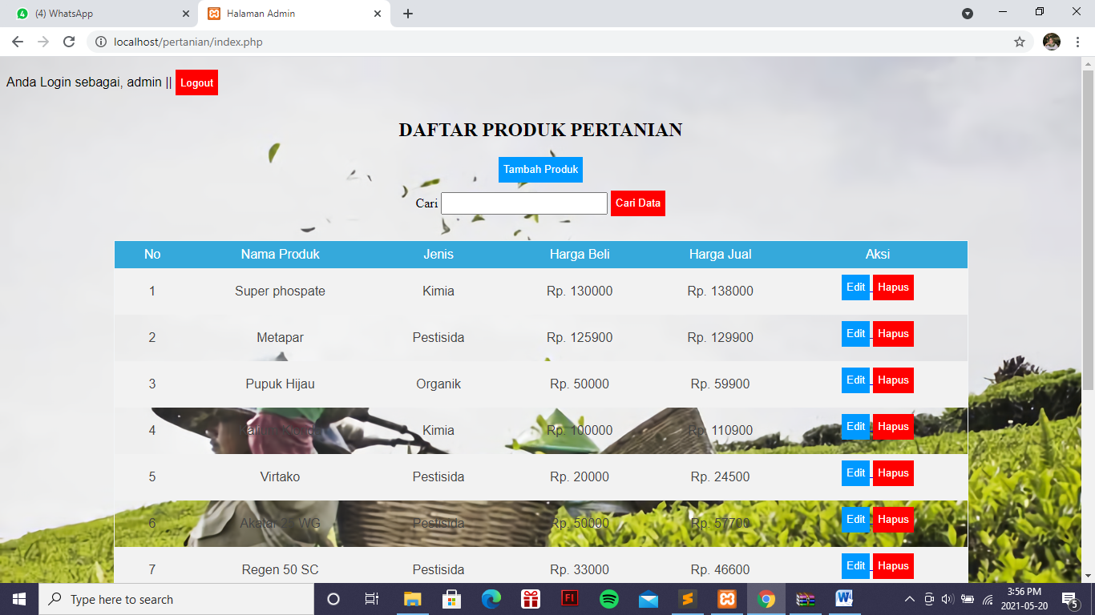

1. **Halaman Tambah**

Halaman tambah digunakan untuk menambah data yang nantinya akan disimpan dalam database, halaman tambah ini dibuat menggunakan html + css yang masih sederhana. Untuk menambhakan data kita bisa klik pada tombol tambah produk berwarna biru, misalnya kita tambahkan data dengan nama sidarat.

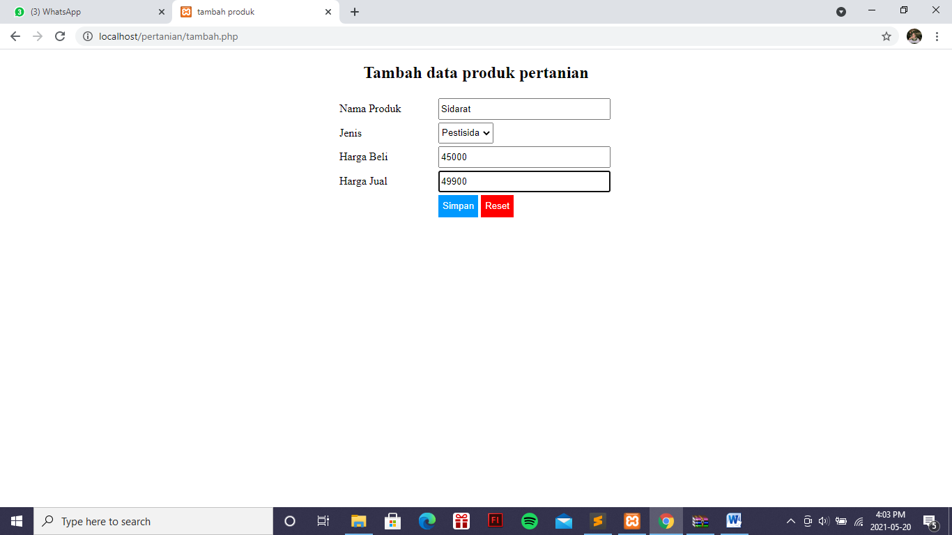

Untuk menyimpan kita bisa klik simpan jika berhasil maka akan memunculkan sebuah pesan bahwa data berhasil ditambahkan sebaliknya jika gagal akan memunculkan pesan bahwa data gagal ditambahkan, selanjutnya ketika data berhasil ditambahkan makan dialihkan ke halaman index dan dihalaman index kita bisa melihat data yang baru saja ditambahkan, seperti contoh berikut :

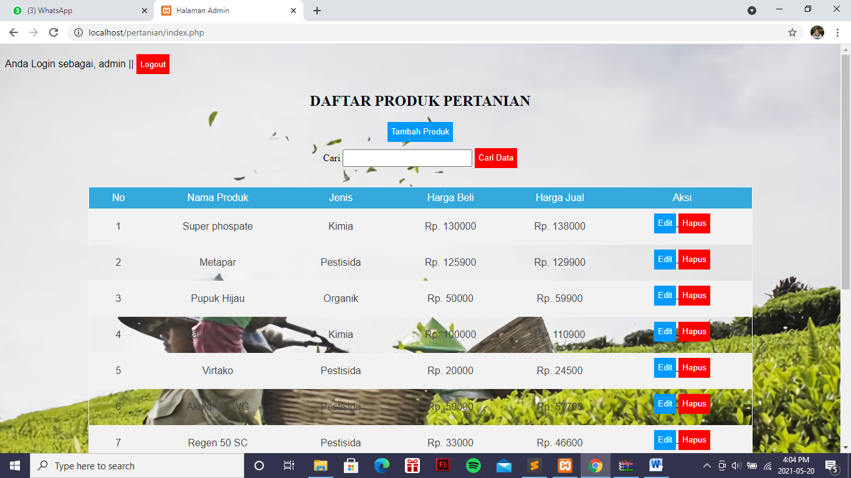

1. **Halaman Edit**

Halaman edit digunakan untuk mengedit data yang masih salah, untuk mengedit data kita pilih data yang akan diedit lalu klik tombol edit berwarna merah, misalnya seperti berikut, :

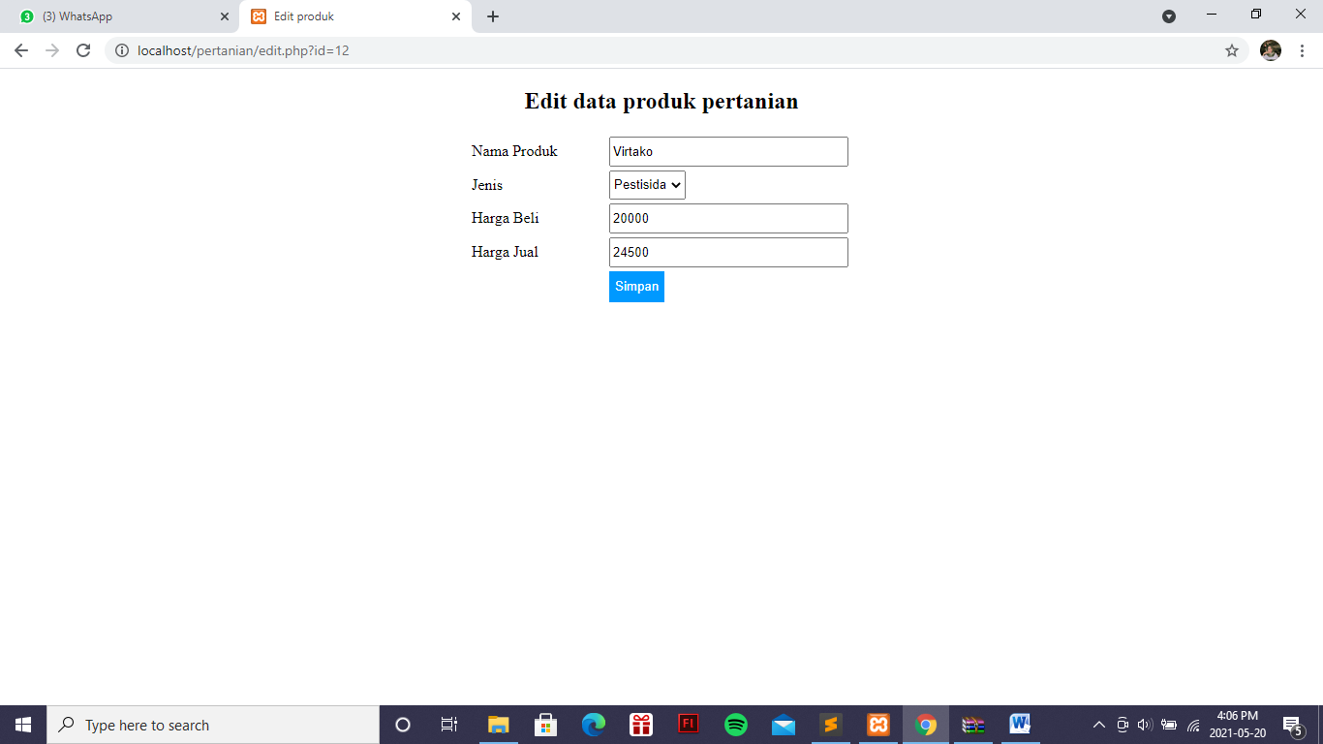

Data yang semula dengan nama produk Virtako akan diganti menjadi Prevathon

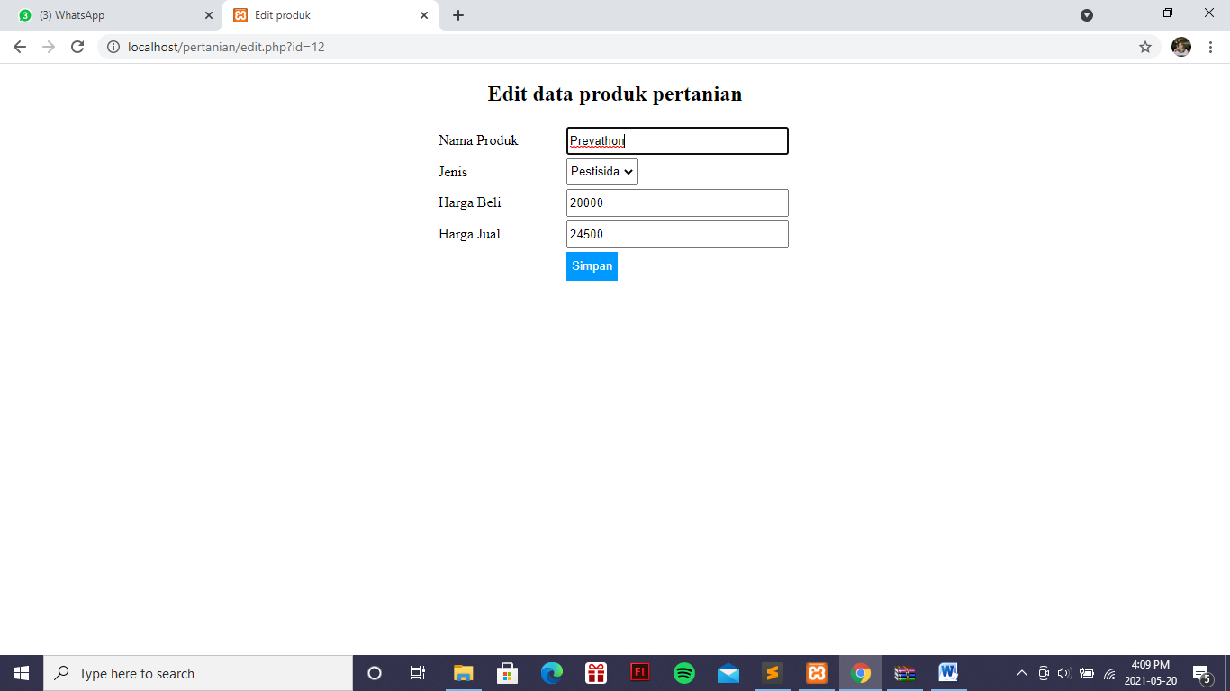

Jika data berhasil ditambahkan maka akan muncul pesan data berhasil diubah sedangkan jika gagal ditambahkan maka akan muncul pesan data gagal diubah dan jika berhasil maka akan dialihkan ke halaman index.

1. **Halaman Hapus**

Halaman dihapus digunakan untuk menghapus data, caranya dengan mengklik tombol hapus berwarna merah pada data yang akan dihapus, seperti berikut ini misalnya kita akan menghapus data dengan nama produk metapar

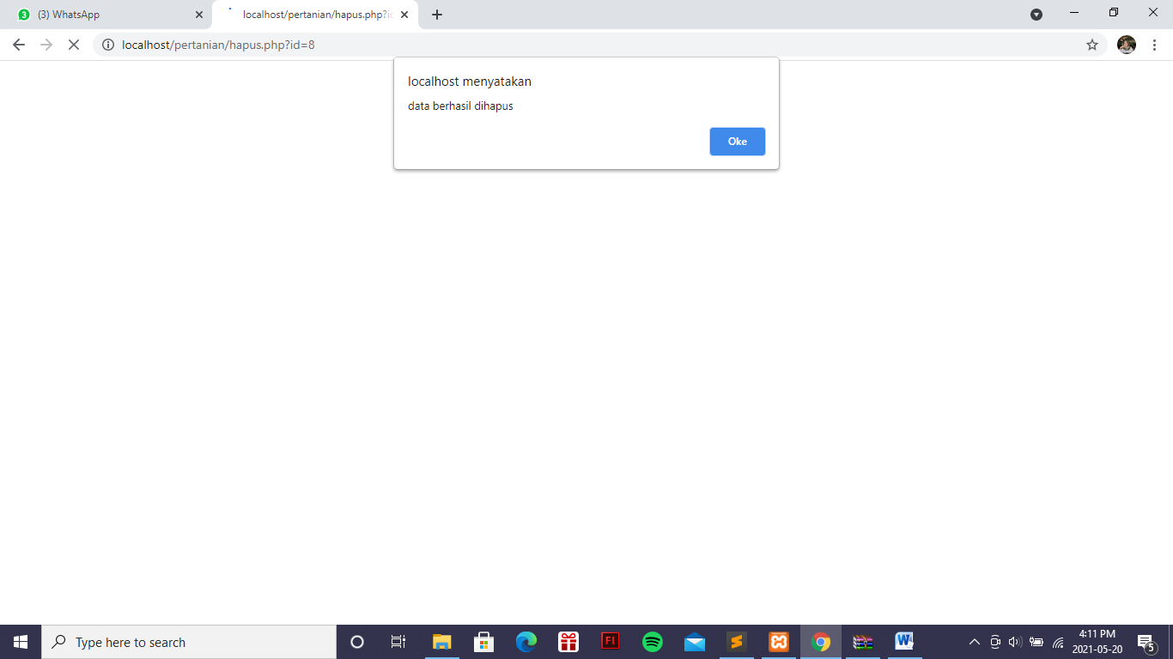

Setelah kita klik akan muncul sebuah konfirmasi apakah data akan dihapus atau tidak, jika kita mengklik oke maka data akan terhapus, jika cancel maka data tidak jadi terhapus, jika kita mengklik oke dan muncul pesan bahwa data berhasil dihapus berarti bahwa data berhasil terhapus. Pada index data juga sudah terhapus.

1. **Pencarian**

Pencarian digunakan untuk menacri data berdasarkan keyword tertentu, saya membuat pencarian ini hanya bisa dicari hanya berdasrkan nama produknya saja, untuk melakukan pencarian kita bisa masukkan keyword seperti contoh berikut :

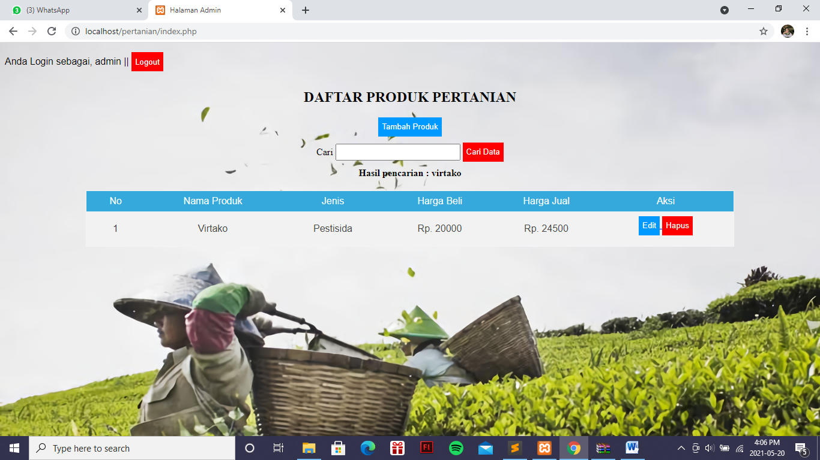

1. **Logout**

Halaman logout ini digunakan untuk keluar dari halaman admin dan sekaligus menghapus session yang ada, dan jika berhasil logout maka akan muncul pesan pada halaman admin bahwa anda berhasil logout

